

**向日葵班今日动态**

4月21日

、月日

* 集体活动

故事：小蝌蚪找妈妈

活动目标：

1.初步理解故事内容，熟悉故事中主要角色和情节。

2.了解蝌蚪变成青蛙的成长过程，懂得爱护青蛙。

3.在游戏中体验角色的情感，感受集体游戏的快乐。

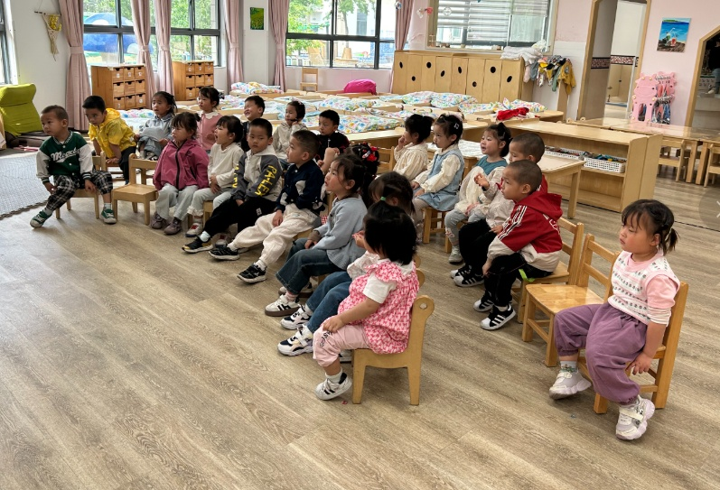

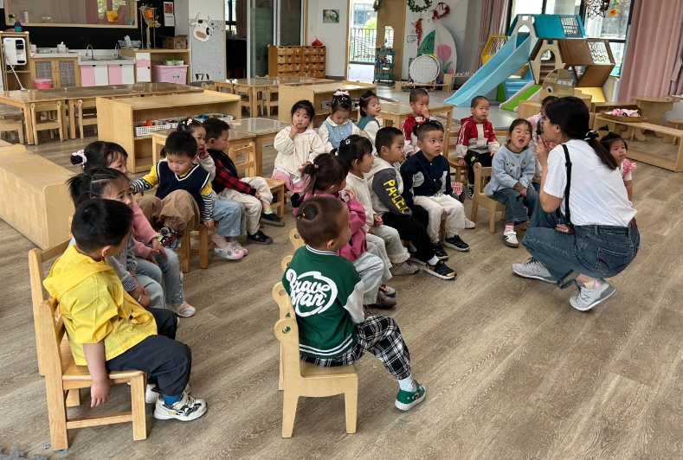

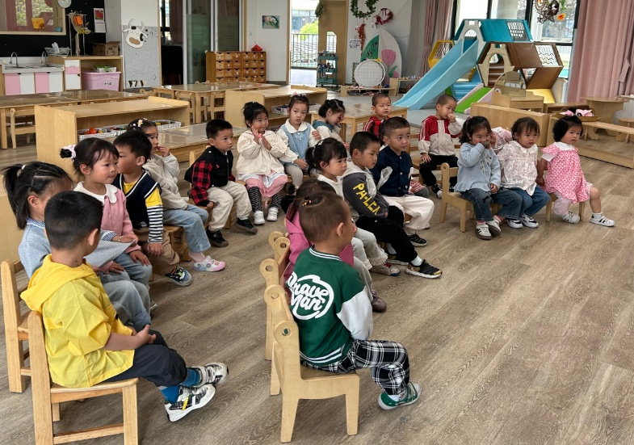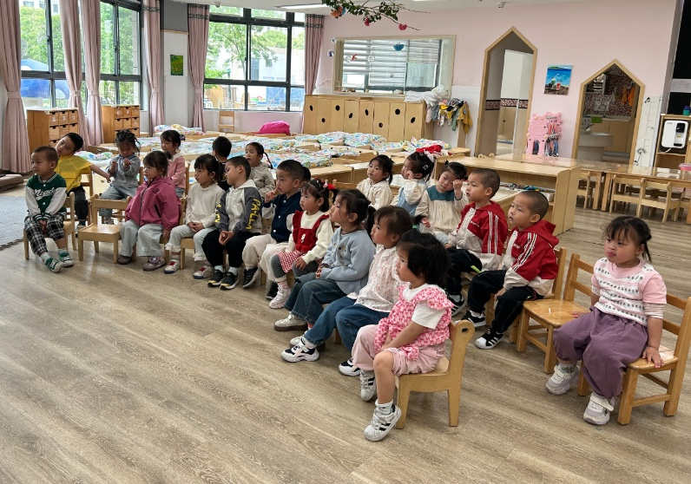

户外游戏

上午，宝宝们一起进行了滑滑梯游戏。



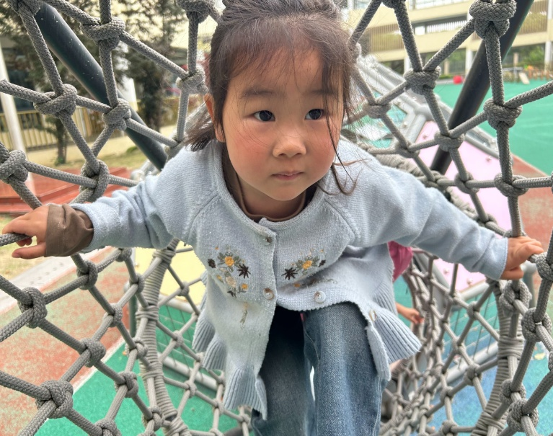

今日食谱

早上：鲜牛奶、饼干、碧根果；

中午：麦片饭、白芍基围虾、苋菜炒豆腐、三色腰花汤；

下午：雪莲果、柑桔、青菜肉茉年糕。

温馨提示

本周天气舒适，早上温度较凉，家长早上送孩子来园路上，给孩子穿件外套，避免着凉。